金口河区重污染天气应急响应
工作落实情况

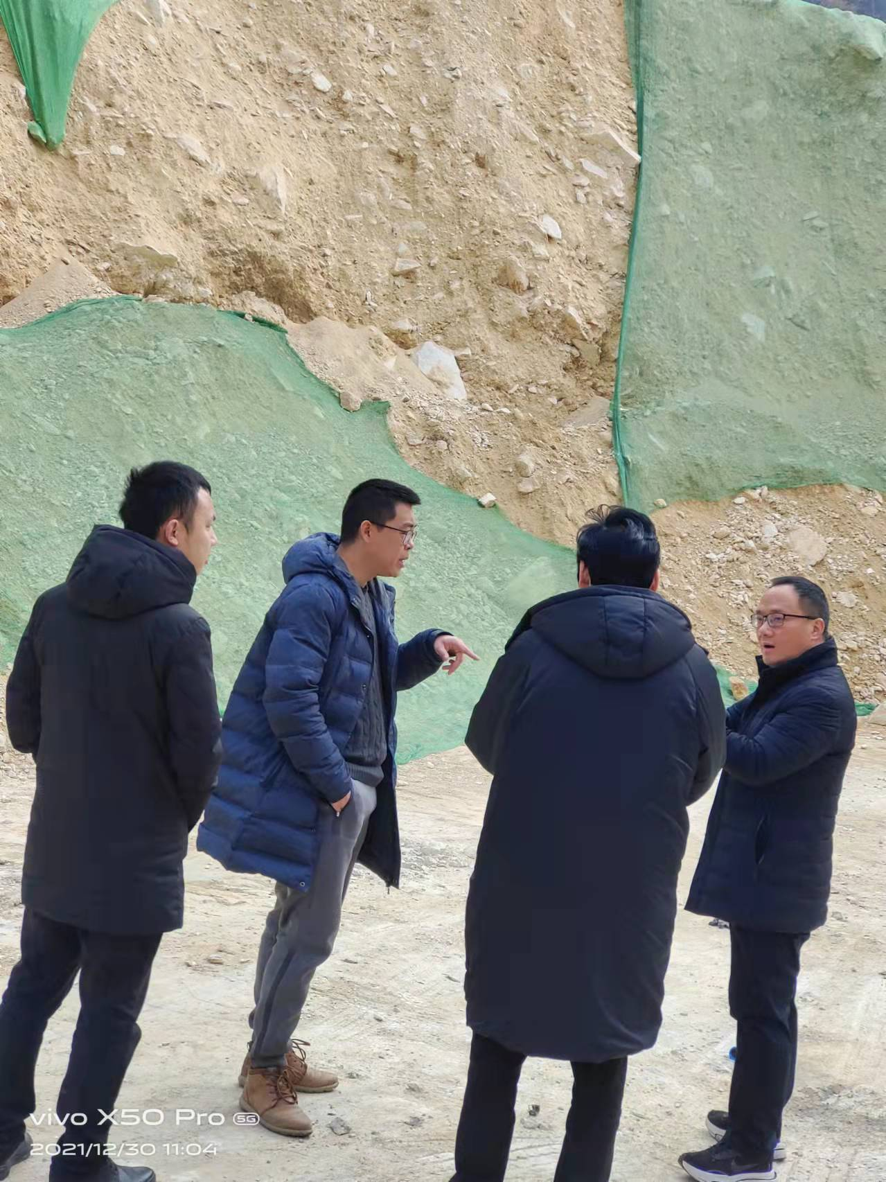
12月28日下午，区政府副区长彭文巧主持召开金口河区重污染天气消除推进会，会上指出，重污染天气防治管控以来，金口河区成效明显，但形式仍然严峻，提出认识必须再到位、目标必须再明确、措施必须再精准、责任必须再压实。各部门高度重视，积极响应，对金口河区各企业重污染天气应急响应采取减排措施情况进行督查。通过各部门共同努力，圆满完成了PM2.5浓度和优良天数率两项空气质量目标任务，实现了收好尾的目标。
